**[对偶图问题](https://www.cnblogs.com/devinblog/p/4159019.html)**

0 定义

    一个图G=(V,E)，若能将其画在平面上，且任意两条边的交点只能是G的顶点，则称G可嵌入平面，或称G是可平面的。可平面图在平面上的一个嵌入称为一个平面图。如下图左边黑色的图为平面图，右边红色的图不属于平面图：

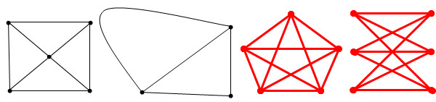

　　由平面图的边包围而成，其中不含图的顶点。也称为面。包围面R的所有边组成的回路称为该面的边界，回路长度称为该面的度，记为deg(R)。具有相同边界的面称为相邻面。由平面图的边包围且无穷大的面称为外部面。一个平面图有且只有一个外部面。如下面的平面图中，R0是外部面R0与R1, R2, R3均相邻。deg(R0)=8, deg(R1)=4, deg(R2)=5（R2经过的顶点序列为v7-v4-v6-v4-v5-v7）, deg(R3)=1：

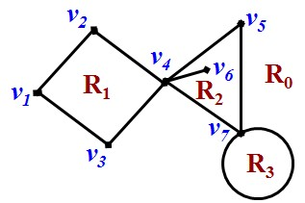

　　利用欧拉公式和数学归纳法可以证明平面图G的所有面的度之和等于其边数|E|的2倍，即：

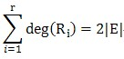

　　下面我们引入对偶图，设有平面图G=(V,E)，满足下列条件的图G'= (V',E') 称为图G的对偶图：G的任一面Ri内有且仅有一点Vi'；对G的域Ri和Rj的共同边界Ek，画一条边Ek'=(Vi',Vj')且只与Ek交于一点；若Ek完全处于Ri中，则Vi'有一自环Ek'，如下图G'是G的对偶图：

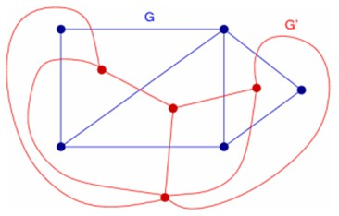

1 最大流的应用

    如果网络流中的图G可以转化为一个平面图，那么其对偶图G'中的环对应G中的割，利用最大流最小割定理转化模型，根据平面图G'与其对偶图的关系，先求出最小割。首先连接s和t，如下图蓝色虚线，得到一个附加面，我们设附加面对应的点为s'，无界面对应的点为t'，求该图的红色的对偶图G'，最后删去s'和t'之间的边：

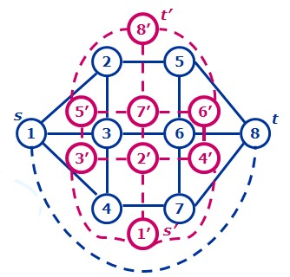

一条从s'到t'的路径，就对应了一个s-t割，更进一步，如果我们令每条边的长度等于它的容量，那么最小割的容量就等于最短路的长度。这样时间复杂度大大降低了。